Муниципальное казенное дошкольное образовательное учреждение
Аннинский детский сад № 1 общеразвивающего вида

Утренник, посвященный Дню Матери

« Нет милее дружка, чем родная матушка»

(подготовительная к школе группа)

Подготовили: Тетерина Н. Д., музыкальный руководитель 1 к. к.,
Хатунцева Т. С., воспитатель 1 к. к.

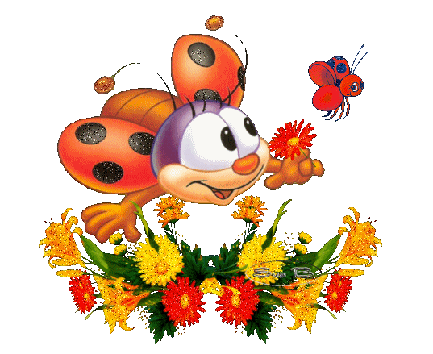

п.г.т. Анна
Цель: Воспитать уважительное отношение к мамам. Создать теплый климат между матерями и детьми, способствовать созданию положительных эмоциональных переживаний детей и родителей от совместного празднования. Развивать музыкальные, сценические и танцевальные способности.

Под веселую музыку дети входят в зал
Ведущий:
- Мама. Это первое слово, которое произносит человек, и оно звучит на всех языках мира одинаково нежно. Самое прекрасное слово на земле — мама. Самая добрая — мама. Самая любимая — мама. У мамы самые ласковые и нежные руки, они лечат одним своим прикосновением.
У мамы чуткое сердце — она чувствует все перепады вашего настроения; все ваши печали, тревоги мгновенно становятся ее печалями и тревогами.
Мама верит в наши необыкновенные таланты, и эта вера в нас, это мамино умение видеть в нас самое лучшее, на что мы способны, помогает нам в течение всей жизни. Сегодня мы бы хотели подарить минуты радости сидящим в зале мамам и бабушкам. Именно им посвящаются сегодня наши песни и стихи.
Мальчик:
- Дорогие мамы! Милые бабушки! Уважаемые женщины! Этот осенний вечер посвящаем вам.
Девочка:
- Мама-первое слово!
Главное в нашей судьбе!
Мама жизнь подарила,
Мир подарила мне и тебе!

С днем Матери, с праздником осенним!
С последними желтыми листочками в этот светлый час.
Мамы, мы вас любим! Мамы, мы вас ценим!
Дорогие мамы, поздравляем вас!

Люблю тебя, мама! За что? Я не знаю,
Наверно, за то, что живу и мечтаю.
И радуюсь солнцу и светлому дню,
За это, родная, тебя я люблю!

Люблю тебя, мама, тепло твоих рук,
За то, что ты самый надежный мой друг.
Люблю тебя, мама! За что? Я не знаю …
За то, что одна ты на свете такая.

За то, что всегда без утайки и прямо
Мы можем доверить ей сердце свое.
И просто за то, что она наша мама,
Мы крепко и нежно любим ее!

Наши мамы славятся трудом —
В школах, офисах, заводах и больницах.
Их заботой процветает дом.
Как приятно мамами гордиться!

Мамы водят теплоходы,
Ткут сверх плана полотно,
Строят школы и заводы
И снимаются в кино.

И докторам, что нам дают
От гриппа порошки,
И поварам, что нам пекут
К обеду пирожки.
И тем, кто детям платья шьет,

В театре выступает,
Тем, кто тетрадки продает.
И тем, кто проверяет.
Мамам нашим — и чужим,
Хором:
Всем «спасибо» говорим!
Исполняется песня «Зореньки краше и солнца милей» аудиозапись CD
Ведущий: Мы хотим вас удивить! Мы хотим вас восхитить!
Чудо-дерево внесем, а на дереве, на том
Разные висят сердечки, а них – слова-словечки,
То, о чем мечтаете – вы тотчас получаете!
Вносится дерево с сердечками, на обратной стороне которых написаны желания.
Ведущий:
- Ну-ка, мамы посмелей,
Выходите поскорей.
Сердечко с дерева снимайте,
И желание загадайте.
Ведущая вызывает маму, которая снимает сердечко, читает пожелание:
Мама 1:
- Так хочется, чтоб в праздник в этом зале,
Ласковые слова для мам прозвучали!
Ведущий:
- Ну что ж, ребята, скажем своим мамам самые теплые, нежные слова. У меня в руках сердце. Сердце – символ любви. Будем передавать сердце друг другу, у кого по окончании музыки сердце останется в руках, тот расскажет нам о своей маме.
Проводится игра «Ласковые слова»
Ведущий:
- Мы наш праздник продолжаем,
Снова маму приглашаем.
Вы сердечко с дерева снимайте,
И желание загадайте.

Выходит вторая мама, снимает сердечко, на которое указала ведущая. Читает пожелание.
Мама 2.
- Мечтаю все на свете успевать,
При этом никогда не уставать.
Чтоб ласку и любовь семье дарить,
И долго молодой, красивой быть!

Ведущий:
- Да, нашим мамочкам много нужно знать, уметь, все успевать, во все вникать. Наши мамы могут все. Хотя сами нуждаются в заботе и нежности.
Чтобы ваши мамы всегда были молодыми и красивыми, нужно их оберегать, и, конечно, помогать. Дорогие мамы, посмотрите, сколько в нашем зале помощников.
Раз, два, три, четыре, пять!
Будем мы сейчас играть!
Кто помощник самый лучший -
Предстоит нам все узнать!
Проводится игра «Золушки и храбрые портняжки»

(Описание: девочки перебирают фасоль и горох, мальчики – мелкие и крупные пуговицы)

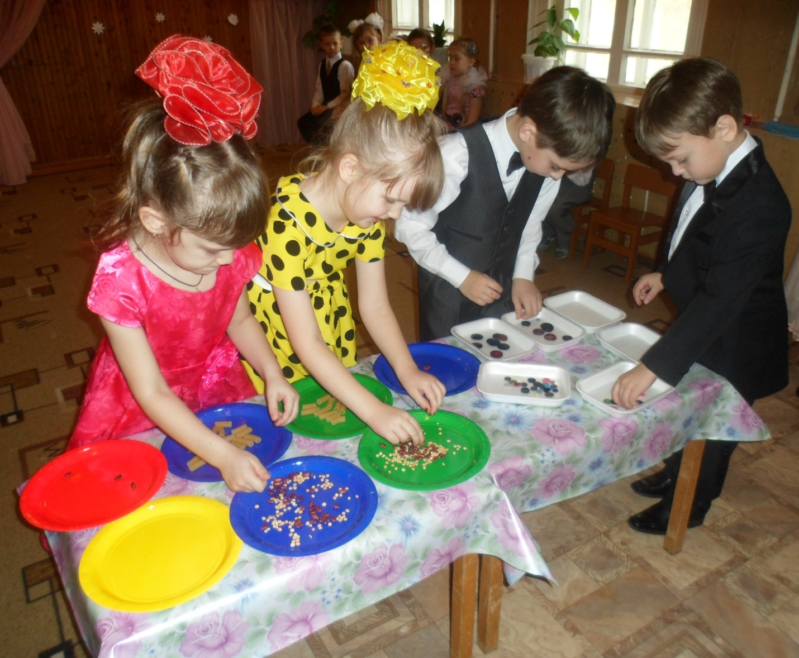

Ведущий:
- Молодцы, помощники – что надо!
За вас мы очень рады!
А теперь посмотрим, какие у наших мам ловкие ручки. Сейчас мамы за одну минуту должны будут нанизать как можно больше бусин на нитку. У кого длиннее бусы получатся?
Проводится конкурс «Макаронные бусы» (3 мамы)

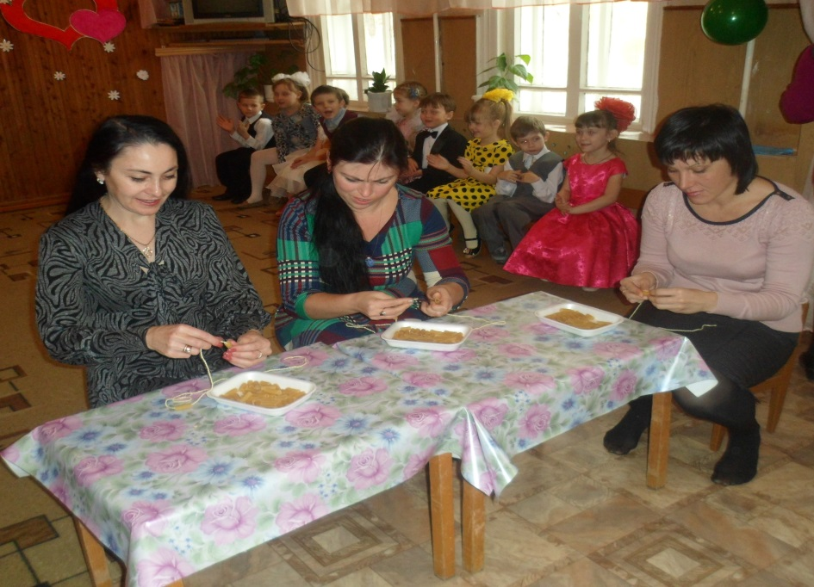

Ведущий:
- Действительно, у наших мам самые добрые, ласковые и умелые руки. А вот насколько богатой фантазией обладают мамы, мы сейчас проверим.
Проводится конкурс «Наряди дочку»

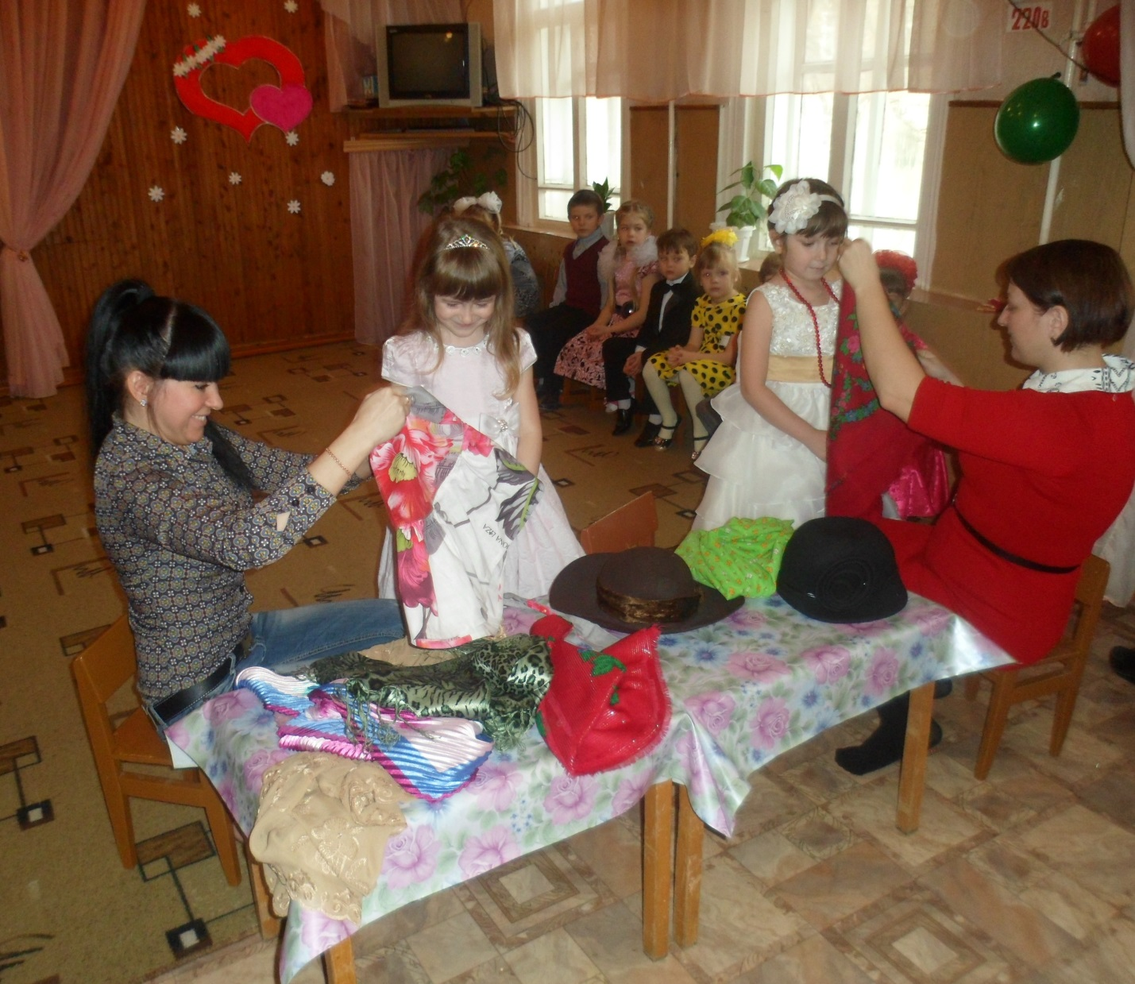

Ведущий:
- Мы убедились, что каждая из вас, уважаемые мамы, неповторимая, уникальная личность. И каждой из вас присущ особый шарм, имидж, делающий вас интересной и привлекательной.
Ну, а мы, дальше праздник продолжаем,
Снова маму приглашаем.
Вы сердечко с дерева снимайте,
И желание загадайте.

Выходит третья мама, снимает сердечко, на которое указала ведущая. Читает пожелание.
Мама 3. Люблю, когда поете вы, ребята,
Послушать песню я была бы очень рада –
Веселую, смешную, озорную.
Ведущий:
- Все ребята, когда вырастут, хотят походить на своих мам и пап. Поэтому с детства любят украдкой накрасить губы маминой помадой, надеть бусы, примерить туфли, папину шляпу. А о чем они мечтают, они споют вам сами.
Исполняется песня «Модницы» муз Зарицкой
Ведущий 2.( подходит к маме.)
Скорей сердечко с дерева снимайте,
И желанье загадайте.

Мама 4. (читая сердечко)
А я хочу, чтоб вы сплясали,
Задорный танец показали
Исполняется танец аудиозапись Т. Суворова «Танцуй, малыш»
Ведущий 2. Вот какие ваши дети,
Дети лучшие на свете!
Так давайте не скучать
Звонче песню запевать!
Исполняется песня «Хорошо рядом с мамой» сл. Т. Волгиной муз. А. Филиппенко
Ведущий:
- А теперь для наших мам, шутка на полминутки.
Исполняется сценка «Кукла и Катя»

Выходит Катя с коляской, в которой спит кукла, садится на стул и начинает ругать куклу
Катя. Пора вставать!
Ведущий. Сказала кукле Катя.
Катя. Иди, умойся, косу заплети,
Сама надень и башмаки, и платье,
Трудолюбивой девочкой расти.
Ведущий: Тут кукла ей в ответ пролепетала:
Кукла. Тебе ведь мама косу заплетала!
Катя. Не спорь со мною, надевай чулочки,
Потом пойдешь, польешь мои цветы.
Кукла. Я не хочу!
Катя. Какая же ты дочка!
Кукла. Такая же упрямая, как ты!

Ведущий: Будем праздник продолжать,
Снова маму вызывать.
Сердечко с дерева снимите,
О желании расскажите.
Выходит пятая мама, снимает сердечко, на которое указала ведущая. Читает пожелание.
Мама 5. Так хочется, чтоб в праздник в этом зале,
Мы дружно весело сплясали.
Ведущий: Ребята, приглашайте своих мам на танец.
Исполняется общий танец с мамами «Вальс» муз. Ф. Шопена

Ведущий: Вот ещё для вас сердечко.
Вы поймёте, для кого оно, отгадав эту загадку
Папины мамы, мамины мамы,
Самые лучшие, добрые самые,
Пекут пирожки и жарят оладушки,
Мы называем их ласково ...
Дети:
- Бабушки!
Ведущий:
- Бабушку мы приглашаем
И сердечко предлагаем.
Бабушка: Я так хочу, чтоб в этом зале
Для нас стихи и песни прозвучали
Дети по очереди:
Со мною бабушка моя,
И значит, главный в доме – я,
Шкафы мне можно открывать,
Цветы кефиром поливать,
Играть с подушкою в футбол
И полотенцем чистить пол.
Могу я есть руками торт,
Нарочно хлопать дверью!
А с мамой это не пройдёт.
Я уже проверил.
2.Как у нашей бабушки
Хороши оладушки!
Уселись мы рядком,
Поливаем их медком,
Запиваем молоком.
Звучит песня о бабушке на мелодию песни В. Добрынина «Бабушки-старушки» (минусовка)
Ведущий 2: И мы приглашаем наших бабушек помочь своим внучатам сварить компот и суп. Необходимо распределить: овощи в одну кастрюлю (для супа), а фрукты – в другую (для компота). Главное в этой игре – не скорость, а внимание.
У мамы - работа, у папы работа,
У них для меня – остаётся суббота,
А бабушка дома – всегда!
Она не ругает меня никогда!
Усадит, накормит:
«Да ты не спеши!
Ну, что там стряслось у тебя, расскажи?»
Я говорю, а бабушка не перебивает,
По крупинкам гречку сидит - перебирает…
Нам хорошо вот так, вдвоём, и дом без бабушки не дом.
Наконец-то все заснули,
Не подсмотрят мой секрет,
Потому, что для бабули
Нарисую я букет.
Розы, астры, маргаритки
Ярко вспыхнут на открытке.
Напишу я бабушке,
Как её люблю,
Что её оладушки
Я всегда хвалю.
Хорошо, что все заснули,
За окном уже рассвет.
Я люблю тебя, бабуля,
И дарю тебе букет!
Ласковая бабушка,
Еще ведь молода,
Самая красивая,
Ты для нас всегда!
Ставьте ушки на макушке
Мы для вас споём частушки.
Дети исполняют частушки для бабушек р. н. мел.
Ведущий: Настало время проверить, как помнят мамины мамы сказки,
которые читали своим дочкам, сыновьям, а теперь читают внукам.
Предлагаю вам, милые бабушки, ответить на шуточные
вопросы.
Конкурс для бабушек:

1. Хлебобулочное изделие - название русской народной сказки.
(Колобок)
2. Торт, названный в честь знаменитого полководца. (Наполеон)
3. Одно яйцо варят 4 минуты. Сколько минут нужно варить 5 яиц?
4. В какой сказке впервые показан механизм семейного подряда?
("Репка")

5. Как звали героев сказки "Теремок"? (Мышка - норушка,
Лягушка-квакушка, Зайка - попрыгайка, Лисичка-сестричка, Волк – зубами
щёлк, Медведь.)
Ведущий:
Настала пора проверить, какие наши мамы замечательные хозяйки.
Мы проведём блиц – турнир!
Рубрика «Лучшая хозяйка»
Сколько стоит буханка хлеба - дарницкий?
Литр молока?
Сколько стоит килограмм гвоздей?
Десяток яиц?
Стиральный порошок?
Ведущий:
- Осталось последнее сердечко.
Снова маму приглашаем.
Сердечко с дерева снимайте,
И желание загадайте.
Выходит пятая мама, снимает последнее сердечко. Читает пожелание.
Мама 6. Что такое счастье? Мне хотелось знать.
Может слово первое, что сын хотел сказать?
А может быть сиянье любимых нежных глаз?
Слеза при расставании? Скажите мне сейчас!

Ведущая читает стихотворение «Что такое счастье? »
- Что такое счастье? Таким простым вопросом
Пожалуй, задавался не один философ.
А на самом деле счастье – это просто!
Начинается оно с полуметра роста.
Это распашонки. Пинетки и слюнявчик,
Новенький описанный мамин сарафанчик.
Рваные колготки… Сбитые коленки,
Это разрисованные в коридоре стенки…
Счастье – это мягкие теплые ладошки,
За диваном фантики, на диване крошки…
Это целый ворох сломанных игрушек,
Это постоянный грохот погремушек…
Счастье – это пяточки босиком по полу…
Градусник под мышкой, слезы и уколы…
Ссадины и раны. Синяки на лбу…
Это постоянное «Что» да «Почему? »…
Счастье – это санки. Снеговик и горка…
Маленькая свечка на огромном торте…
Это бесконечное «Почитай мне сказку»,
Это ежедневные Хрюша со Степашкой…
Это теплый носик из-под одеяла…
Заяц на подушке, синяя пижама…
Брызги по всей ванной, пена на полу…
Кукольный театр, утренник в саду…
Что такое счастье? Каждый вам ответит:
Оно есть у всякого, у кого есть дети!

Ведущий:
- А сейчас наши ребята покажут сценку «Счастье»
СЦЕНКА «СЧАСТЬЕ»
Медведь:
Я задержался с прогулки немного,
Пришёл и услышал я прямо с порога:
Как мама кому – то тихонько сказала:
«Счастье куда-то моё запропало?»
Тогда и решил я из дома уйти,
Чтоб мамино счастье скорее найти.
.Выходит Ежиха
Медведь:
Здравствуйте, тётя Ежиха! Я к вам, совет мне ваш нужен
Ёжиха: Тебе его дам.
Медведь: Скажите, Ежиха, куда мне пойти,
Чтоб мамино счастье скорее найти?

Ёжиха: Где счастье найти? Ох, не знаю мишутка.
Ведь счастье, мой друг – это вовсе не шутка.

Медведь: Ну, что ж, поищу,
Ведь я с детства упрямый,
Хотя доставалось за это от мамы.
(Ёж уходит, выходит Зайчиха.)
Медведь: Ой, тётя Зайчиха, я видеть вас ряд, есть к вам разговор. Уделите минутку. Зайчиха: Спешу я за травкой зелёною в сад, но рада помочь тебе буду мишутка.
Медведь: Пол леса успел я уже обойти,
Но счастья для мамы не мог я найти.
А нет для неё у вас счастья чуть-чуть?

Зайчиха: У каждого счастье своё - вот в чём суть.
А счастье моё, когда у зайчат
Сердечки без страха спокойно стучат. (Уходит, входит волчица)

Медведь: Тётя, Волчица, куда мне пойти,
Чтоб счастье для мамы скорее найти?
И нет для неё у вас счастья чуть-чуть?

Волчица: У каждого счастье своё, вот в чём суть.
А счастье моё, когда у волчат
От голода зубы зимой не стучат.
А счастье твоё, мне кажется в том,
Что ждёт тебя, Миша,
Родительский дом. ( уходит)

Медведь: Тогда мне придётся вернуться домой,
Я сильно скучаю без мамы родной (идёт)
.Мама, мама, я пришёл!

Мама (медведиха) Это очень хорошо
Я уж волноваться стала,
Где тебя искать не знала.
Так рвалась душа на части,
Ты вернулся – моё счастье!

Медведь: Разве счастье – это я?
Вот ошибка в чём моя!
Обошёл я сто дорог,
Счастье всё найти не мог.
Мама: Милый мой сынок, медведь,
Ты запомни это впредь:
Для каждой мамы на белом свете
Счастье – это её дети! (обнимаются)
Все участники кланяются.
Мальчик:
Как прекрасно, что сегодня
Были мы все вместе,
Даже папа иногда
Подпевал мне песню.

Мы наш праздник завершаем,
Милым мамам пожелаем,
Чтобы мамы не старели,
Молодели, хорошели.

Мы желаем нашим мамам,
Никогда не унывать,
С каждым годом быть всё краше
И поменьше нас ругать.

Пусть невзгоды и печали,
Обойдут вас стороной,
Чтобы каждый день недели,
Был для вас как, выходной.
Ведущий:
- Вот и подошел к концу наш праздничный вечер.
Счастья вам, тепла, добра, удачи,
Радости, здоровья, красоты.
Детей послушных вам в придачу,
И чтоб сбывались все мечты!
Исполняется танец «Гармонист Тимошка» фонограмма

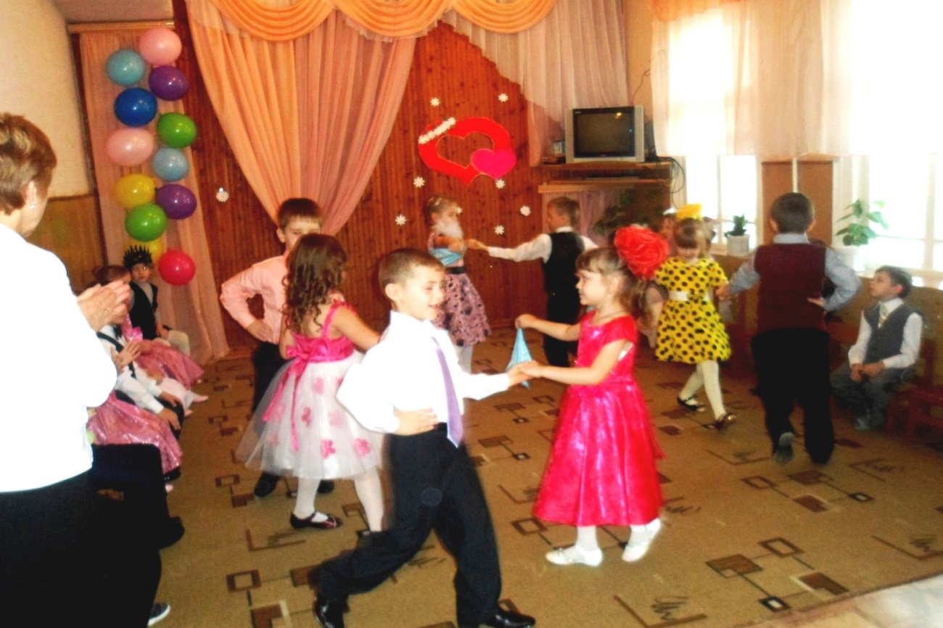

Ведущий:
- На память о нашем празднике примите от своих детей небольшие сувениры, которые будут напоминать вам о вашем счастье быть мамами замечательных, талантливых детей.
Дети вручают мамам сувениры. Под музыку выходят из зала

